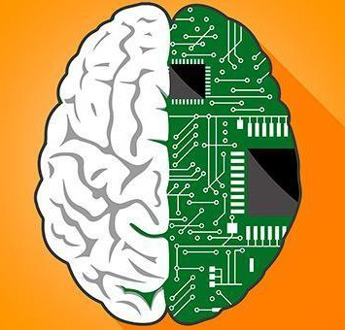 | IA et émotions  Comment reconnaître l’état émotionnel ? | Cycle 4
 | IA et émotions  Comment reconnaître l’état émotionnel ? | Technologie
 | C’est quoi l’intelligence artificielle ? | IA

CT 7.2 | Relier les évolutions technologiques aux inventions et innovations qui marquent des ruptures dans les solutions techniques. | 1 2 3 4 5 6

Comme nous venons de le voir dans la vidéo déclenchante, les IA sont aujourd'hui très utilisées dans notre société. Elles permettent entre autres d'identifier les émotions. Nous allons nous aussi essayer de créer notre propre Intelligence Artificielle afin de connaître l'état de santé de notre classe en interprétant nos émotions.
- Avant de commencer, donnez votre propre définition de l'intelligence artificielle? (vous pouvez l’agrémenter d’un exemple)

Nous allons maintenant essayer de mieux comprendre ce qui caractérise l'intelligence artificielle. Pour cela complétez le questionnaire ci-dessous à l’aide du Génially se trouvant à cette adresse : https://view.genial.ly/616dcaf237124e0e01c73da2
- Après avoir regardé les deux vidéos sur l’IA, pouvez-vous en donner la définition ?

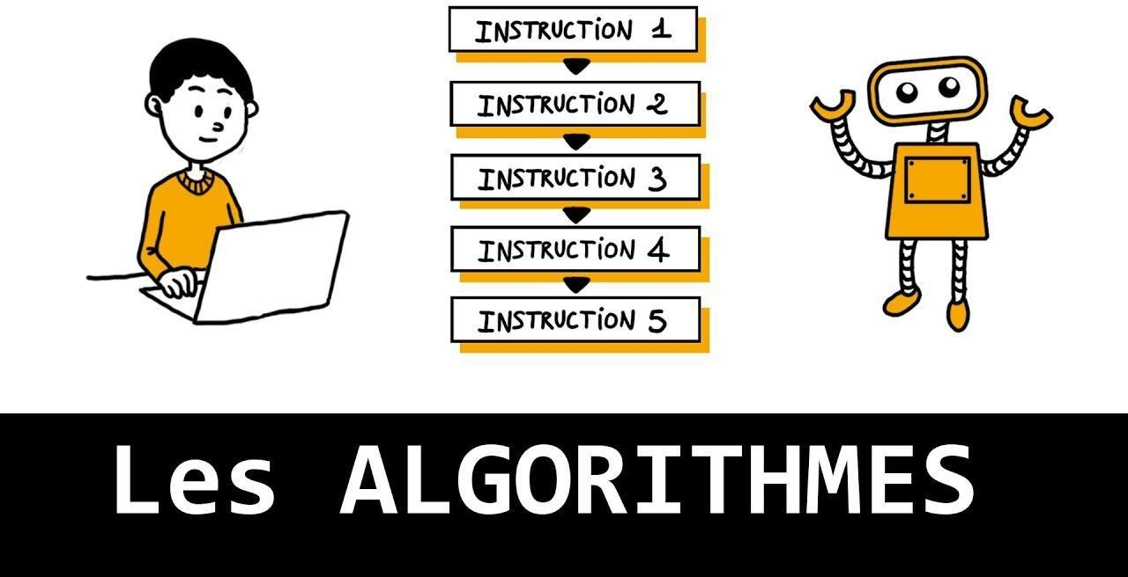
- Dans la vidéo sur l’intelligence artificielle, on nous parle d’algorithme informatique, quel en est le principe ? (voir vidéo Genially)

- Expliquez la différence entre un apprentissage supervisé et non supervisé ? quels sont les avantages ?

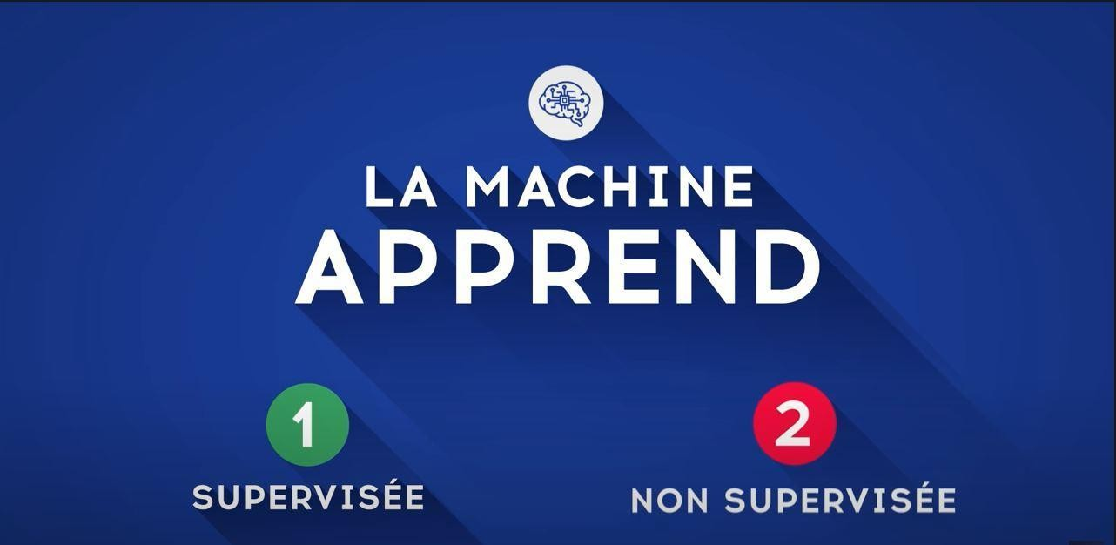



- Nous allons maintenant tester l’application Quick Draw

Après plusieurs essais avec l’application, d’après vous comment fait-elle pour reconnaître notre dessin ?

C’est un apprentissage supervisé ou non supervisé ?

Que fait chaque personne qui réalise ce jeu ?

- Pouvez-vous faire une première proposition d’Intelligence Artificielle à mettre en place pour notre projet sur “Comment reconnaître l’état émotionnel ? ” en vous aidant des ressources ci-dessous :
1 - Vidéo : La reconnaissance faciale des émotions
2 - Coup de pouce

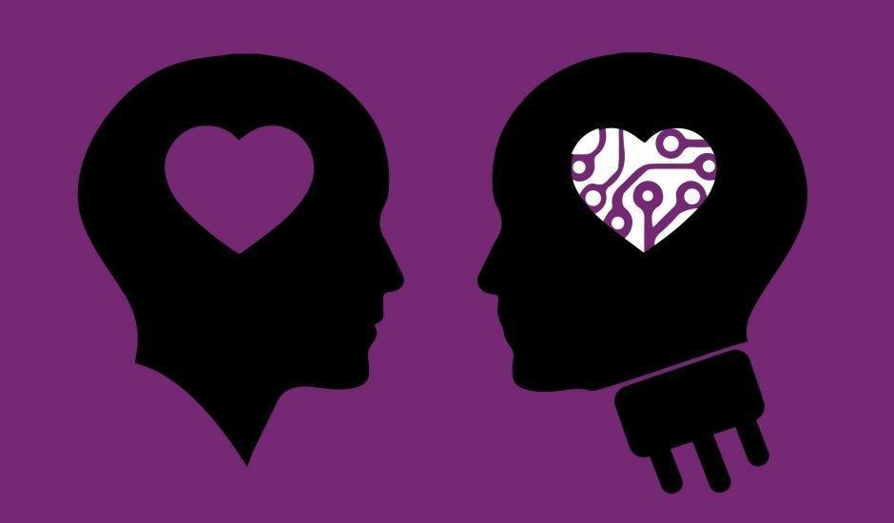
- https://pierre-labitrie.ecollege.haute-garonne.fr/espaces-pedagogiques/technologie/technologie-5eme/sequence-4-seance-1-c-est-quoi-l-intelligence-artificielle--22906.htm?URL_BLOG_FILTRE=%234327 https://forain-francois-verdier.ecollege.haute-garonne.fr/espaces-pedagogiques/technologie/5eme-mme-gaudicheau/s4-02-c-est-quoi-l-intelligence-artificielle--60172.htm

https://forain-francois-verdier.ecollege.haute-garonne.fr/espaces-pedagogiques/technologie/5eme-mme-gaudicheau/s4-02-c-est-quoi-l-intelligence-artificielle--60172.htm
Pour aller plus loin : https://pixees.fr/classcodeiai/app/tuto1

https://youtu.be/iARAMmS_43Y?si=yapfTU2A0gXqRaUa

https://youtu.be/bbZiqffIGG0?si=-FeSdfma76qKs-8I

IA
https://youtu.be/WCxfpgRRgX8?si=C4Knlt5EUzc8Lf_E

Algo
https://youtu.be/tbmKIErjnns?si=phThlheo02SDDpcd

